REQUERIMENTO nº 365/2022
Súmula: - Requer informações do Executivo junto a secretaria de Governo, Sr. Wagner José Fernandes, que informe à esta Casa de Leis, se já foram disponibilizados os recursos do Programa Desenvolve Municípios, oferecido através de linha de crédito pelo Governo do Estado de São Paulo.
REQUEIRO à Mesa, após ouvido o Douto Plenário na forma regimental vigente, seja oficiado ao Excelentíssimo Igor Soares, Prefeito Municipal, para que interceda junto a Secretaria de Governo e informe à esta Casa de Leis, se já foram disponibilizados os recursos do Programa Desenvolve Municípios, oferecido através de linha de crédito pelo Governo do Estado de São Paulo.
Justificativa
Senhor Presidente: -
Senhores Vereadores: -
Senhoras Vereadoras:

Conforme nosso município já fez a inscrição do nosso município no Programa Desenvolve São Paulo – Agência de Desenvolvimento Paulista, com fins de financiamento de ações voltadas à infraestrutura, cultura e esportes, tais como:
- Pavimentação total das ruas nas regiões da Nova Cotia, Quatro Encruzilhadas, Estrada Lucinda de Jesus, Monte Serrat e Parque Suburbano;
- Construção de Arena Multiuso, para prática de esportes (futebol e atletismo) e realização de eventos culturais e expositivos na região da Cohab.
E de acordo com a resposta do Memorando S.P. nº 252/2021 – SPLAN de 10/09/2021 onde cita:
“Informamos que o processo supramencionado tramita em análise pela Instituição Financeira”.
Diante do exposto solicito se já foram disponibilizados os recursos para a pavimentação asfálticas e construção da Arena Multiuso.
Caso se encontre em análise ainda pela instituição financeira, qual o prazo em dias para este tipo de financiamento.

Sala das Sessões Bemvindo Moreira Nery, 25 de janeiro de 2022.
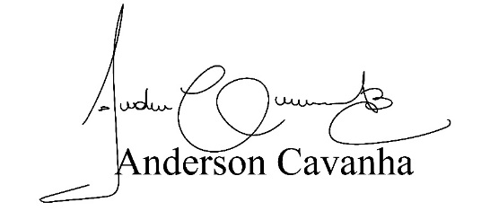
(Bruxão Cavanha- PL)
Vereador

